附件2：酒店地点、会议地点及乘车信息
1.住宿酒店地址：上海市黄浦区复兴东路789号（美居酒店-上海外滩豫园店）
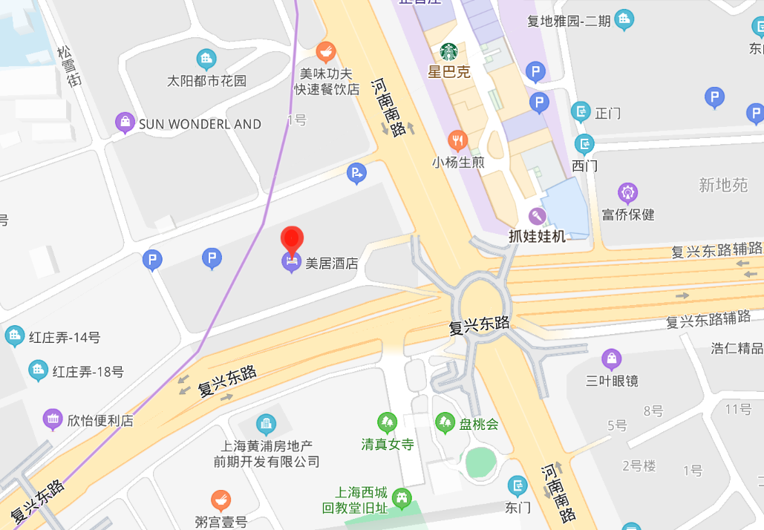
2. 会议地址：上海市中山东二路600号BFC外滩金融中心S1幢31楼（上海市上海市建纬律师事务所）
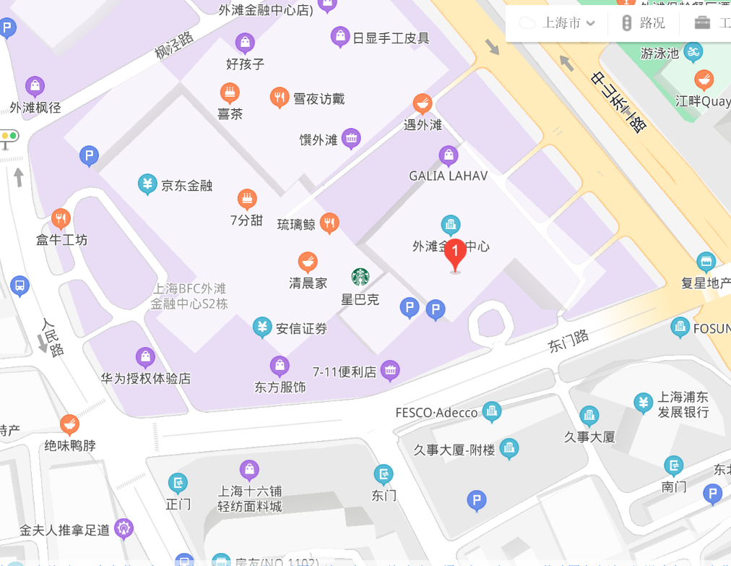

机场（车站）至美居酒店（上海外滩豫园店）路线提示
- 虹桥站出发：上海虹桥站→美居酒店（上海外滩豫园店）
方案一：打车/驾车，历时约60分钟。
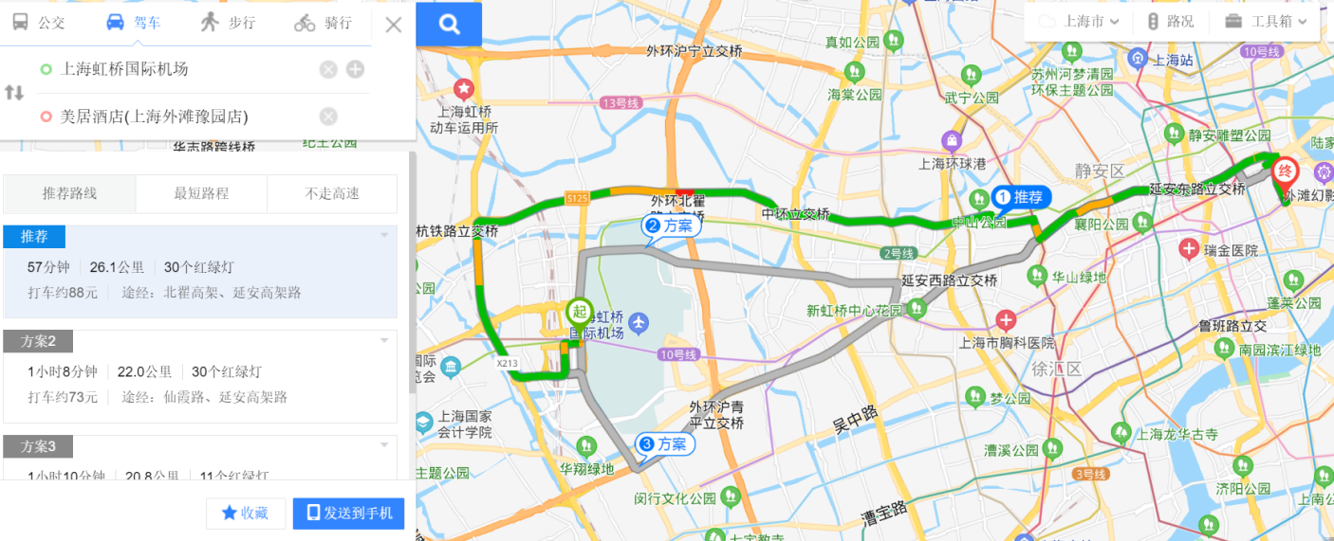
方案二：地铁10号线自虹桥(T1/T2航站楼地铁站或虹桥高铁地铁站)至老西门站6号口，历时约50分钟。
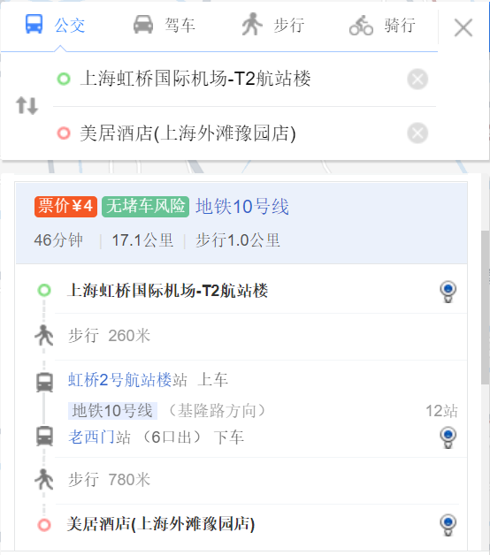

- 上海浦东国际机场出发：浦东机场→美居酒店（上海外滩豫园店）
方案一：打车/驾车，历时约50分钟
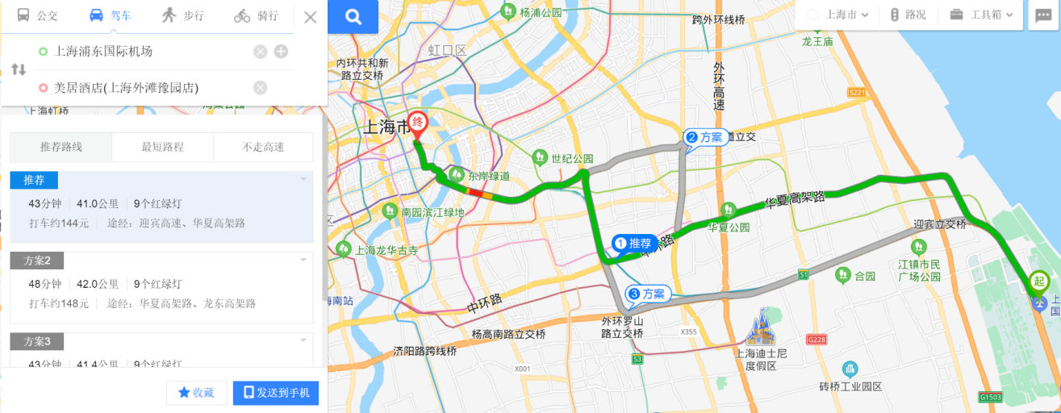

方案二：地铁2号线转地铁10号线，浦东国际机场站→南京东路（换乘站）→老西门站，历时约80分钟
